ГУ-СУ «Горецкая ДЮСШ»
В этом месяце просмотренно 82 тренеровки, средний балл 64.2. В общем рейтенге Школа занимает 21 место. По сравнению с прошлым месяцем Школа не изменило свое положение в рейтенге.
20) ГУ «ДЮСШ г. Лунинца»
21) ГУ-СУ «Горецкая ДЮСШ»
22) ГУ «ДЮСШ по ЗВС г. Кобрина»
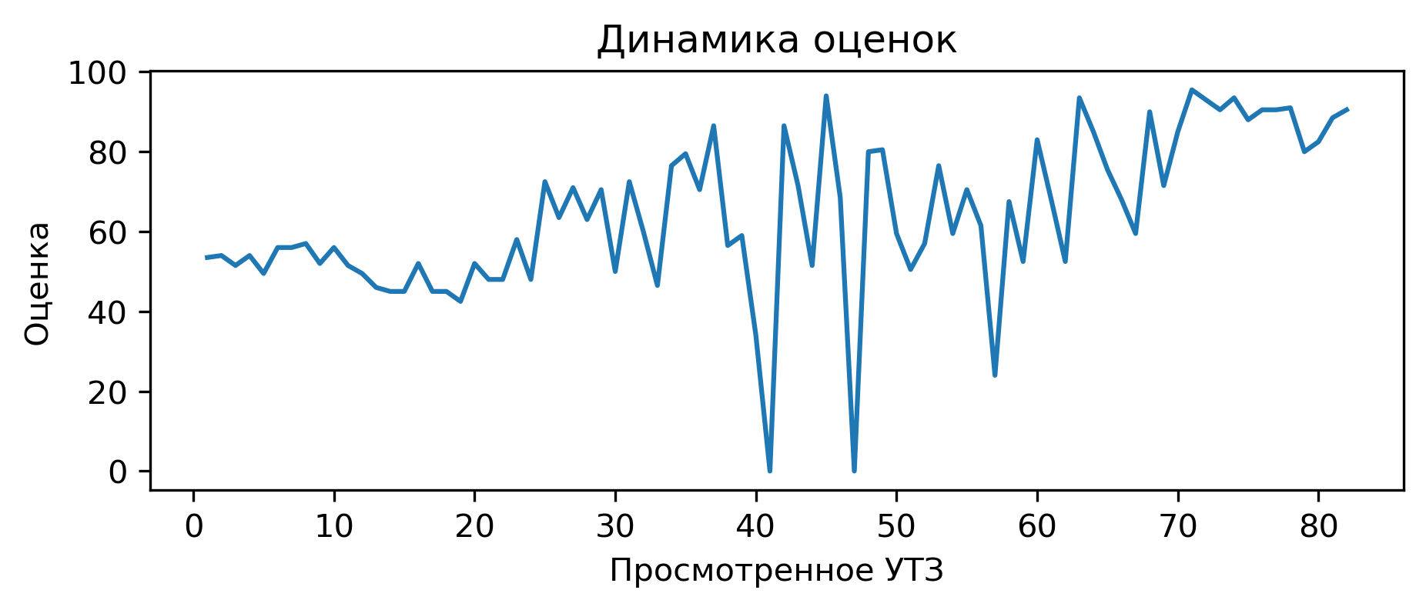
Процент выполнения вопросов:
1) С вратарями ведется отдельная работа согласно плану: выполнение 0.0%
2) Использование современных технологий (Видеоанализ, BlazePod, Polar, SmartSpeed): выполнение 0.0%
3) Есть план-конспект на занятие составленный с помощью Google-таблицы: выполнение 3.7%
4) При выполнении заданий учащиеся не мешают друг другу: выполнение 13.4%
5) Прописано время работы, время отдыха, количество повторений в каждом упражнении: выполнение 15.9%
6) Интенсивность, время работы и отдыха соответсвуют запланированным качествам и режиму, в котором эти качества тренируются: выполнение 35.4%
7) Обеспечен необходимый режим работы и отдыха в выполняемом упражнении (моторная плотность): выполнение 42.7%
8) Заключительная переводит организм из тренировочного режима в восстановительный: выполнение 43.9%
9) Подготовительная часть готовит занимающихся к основной части. Интенсивность заданий плавно возрастает: выполнение 46.3%
10) Для проведения УТЗ предоставлена достаточная площадь льда: выполнение 53.7%
11) Нет плана на месяц: выполнение 58.5%
12) На каждые 10 спортсменов 1 тренер и больше: выполнение 61.0%
13) Есть недельный микроцикл: выполнение 64.6%
14) Отсутствует годовой план: выполнение 72.0%
15) Прописано общее время работы в упражнении: выполнение 73.2%
16) Высокий уровень организации УТЗ: выполнение 76.8%
17) Все запланированные задачи занятия решены: выполнение 79.3%
18) Рациональное использование времени тренировки: выполнение 79.3%
19) Прописаны 3 задачи занятия: выполнение 81.7%
20) Игра составляет 15% общего времени и больше: выполнение 81.7%
21) Применение необходимого инвентаря: выполнение 82.9%
22) Высокий эмоциональный фон: выполнение 84.1%
23) Присутствует основная подготовительная и заключительная части занятия: выполнение 86.6%
24) Части занятия проведены в нужной последовательности и дополняют друг друга: выполнение 89.0%
25) Активное участие тренеров в проведении УТЗ: исправляет ошибки, уделяет внимание учащимся: выполнение 89.0%
26) УТЗ не соответствует плану-конспекту либо отсутствует план-конспект на УТЗ: выполнение 95.1%
27) Задания соответствуют уровню занимающихся: выполнение 96.3%
28) Подготовка к упражнению в УТЗ занимало более 5 минут: выполнение 100.0%
Петрусенко Алексей Игоревич
В этом месяце просмотренно 24 тренеровки, получил средний балл 50.62. В этом месяце данный тренер занял 154 место в рейтенге состоящем из 162 мест.
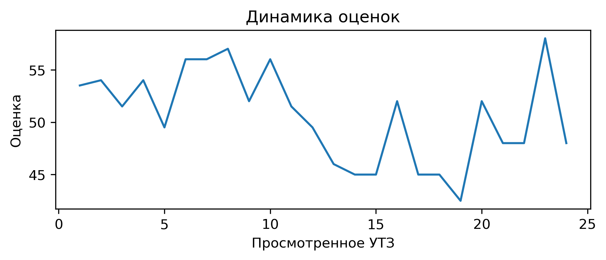
Вопросы с самым плохим процентом выполнением:
Есть недельный микроцикл: выполнение 0.0%
Есть план-конспект на занятие составленный с помощью Google-таблицы: выполнение 0.0%
С вратарями ведется отдельная работа согласно плану: выполнение 0.0%
Использование современных технологий (Видеоанализ, BlazePod, Polar, SmartSpeed): выполнение 0.0%
Для проведения УТЗ предоставлена достаточная площадь льда: выполнение 0.0%
При выполнении заданий учащиеся не мешают друг другу: выполнение 0.0%
Обеспечен необходимый режим работы и отдыха в выполняемом упражнении (моторная плотность): выполнение 0.0%
Нет плана на месяц: выполнение 0.0%
Прописано время работы, время отдыха, количество повторений в каждом упражнении: выполнение 4.2%
Интенсивность, время работы и отдыха соответсвуют запланированным качествам и режиму, в котором эти качества тренируются: выполнение 8.3%
Старовойтов Антон Сергеевич
В этом месяце просмотренно 21 тренеровки, получил средний балл 78.26. В этом месяце данный тренер занял 78 место в рейтенге состоящем из 162 мест.
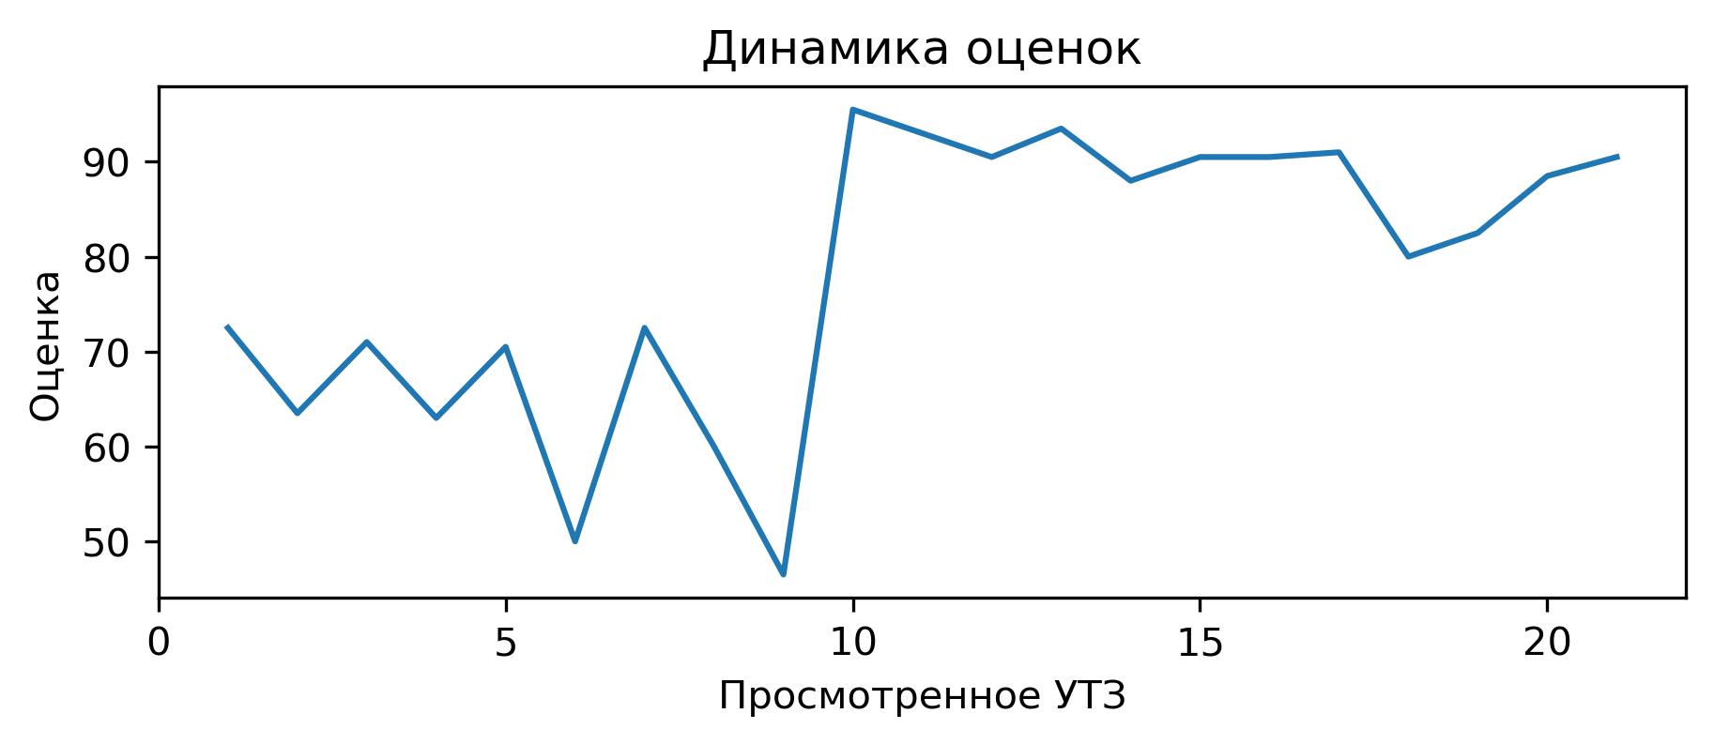
Вопросы с самым плохим процентом выполнением:
Есть план-конспект на занятие составленный с помощью Google-таблицы: выполнение 0.0%
С вратарями ведется отдельная работа согласно плану: выполнение 0.0%
Использование современных технологий (Видеоанализ, BlazePod, Polar, SmartSpeed): выполнение 0.0%
При выполнении заданий учащиеся не мешают друг другу: выполнение 0.0%
Прописано время работы, время отдыха, количество повторений в каждом упражнении: выполнение 14.3%
Соблюдение питьевого режима: выполнение 14.3%
Дубков Евгений Петрович
В этом месяце просмотренно 35 тренеровки, получил средний балл 64.84. В этом месяце данный тренер занял 134 место в рейтенге состоящем из 162 мест.
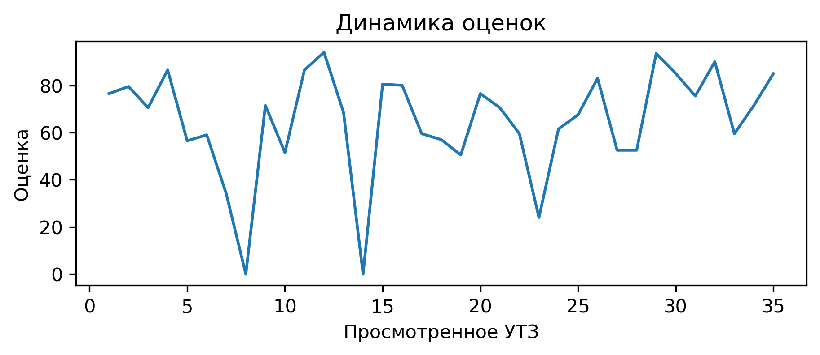
Вопросы с самым плохим процентом выполнением:
С вратарями ведется отдельная работа согласно плану: выполнение 0.0%
Использование современных технологий (Видеоанализ, BlazePod, Polar, SmartSpeed): выполнение 0.0%
Есть план-конспект на занятие составленный с помощью Google-таблицы: выполнение 8.6%
Заключительная переводит организм из тренировочного режима в восстановительный: выполнение 14.3%
Бунько Артем Валерьевич
В этом месяце просмотренно 1 тренеровки, получил средний балл 68. В этом месяце данный тренер занял 119 место в рейтенге состоящем из 162 мест.
Вопросы с самым плохим процентом выполнением:
Есть план-конспект на занятие составленный с помощью Google-таблицы: выполнение 0.0%
Прописано время работы, время отдыха, количество повторений в каждом упражнении: выполнение 0.0%
Подготовительная часть готовит занимающихся к основной части. Интенсивность заданий плавно возрастает: выполнение 0.0%
Интенсивность, время работы и отдыха соответсвуют запланированным качествам и режиму, в котором эти качества тренируются: выполнение 0.0%
Заключительная переводит организм из тренировочного режима в восстановительный: выполнение 0.0%
С вратарями ведется отдельная работа согласно плану: выполнение 0.0%
Активное участие тренеров в проведении УТЗ: исправляет ошибки, уделяет внимание учащимся: выполнение 0.0%
Высокий уровень организации УТЗ: выполнение 0.0%
Высокий эмоциональный фон: выполнение 0.0%
Использование современных технологий (Видеоанализ, BlazePod, Polar, SmartSpeed): выполнение 0.0%
При выполнении заданий учащиеся не мешают друг другу: выполнение 0.0%
Обеспечен необходимый режим работы и отдыха в выполняемом упражнении (моторная плотность): выполнение 0.0%
Коташенко Иван Сергеевич
В этом месяце просмотренно 1 тренеровки, получил средний балл 68. В этом месяце данный тренер занял 120 место в рейтенге состоящем из 162 мест.
Вопросы с самым плохим процентом выполнением:
Есть план-конспект на занятие составленный с помощью Google-таблицы: выполнение 0.0%
Прописано время работы, время отдыха, количество повторений в каждом упражнении: выполнение 0.0%
Подготовительная часть готовит занимающихся к основной части. Интенсивность заданий плавно возрастает: выполнение 0.0%
Интенсивность, время работы и отдыха соответсвуют запланированным качествам и режиму, в котором эти качества тренируются: выполнение 0.0%
Заключительная переводит организм из тренировочного режима в восстановительный: выполнение 0.0%
С вратарями ведется отдельная работа согласно плану: выполнение 0.0%
Активное участие тренеров в проведении УТЗ: исправляет ошибки, уделяет внимание учащимся: выполнение 0.0%
На каждые 10 спортсменов 1 тренер и больше: выполнение 0.0%
Высокий уровень организации УТЗ: выполнение 0.0%
Использование современных технологий (Видеоанализ, BlazePod, Polar, SmartSpeed): выполнение 0.0%
При выполнении заданий учащиеся не мешают друг другу: выполнение 0.0%
Обеспечен необходимый режим работы и отдыха в выполняемом упражнении (моторная плотность): выполнение 0.0%

